REIKALAVIMAI 400-110 kV ĮTAMPOS ORO LINIJŲ ATRAMŲ ŽENKLINIMUI/
REQUIREMENTS FOR 400-110 kV VOLTAGE RANGE OVERHEAD LINES PYLONS MARKING

Eil. Nr. | Įrenginio, įrangos, gaminio ar medžiagos reikalaujamas parametras, funkcija, išpildymas ar savybė/  Device, equipment, product or material required parameter, function, implementation or feature | Reikalaujama parametro ar funkcijos reikšmė, išpildymas ar savybė/  Required parameter or function value, implementation or feature
1. | Bendriniai reikalavimai/ General requirements
1.1. | Lentelės medžiaga¹⁾/ Plate material¹⁾ | Aliuminis arba aliuminio kompozitas²⁾/ Aluminum or Aluminum composite²⁾
1.2. | Lentelės fono spalva/ Background color of plate | Geltona (RAL 1003)/ Yellow (RAL 1003)
1.3. | Lentelės medžiaga ir ant jos esantis tekstas turi būti atsparūs atmosferiniam poveikiui¹⁾/ The material of plate and its text shall be resistant to atmospheric impact¹⁾ | Aplinkos temperatūra/ Ambient temperature: -40 - +40°C  Atsparumas ultravioletiniams spinduliams/ Resistant to UV radiation
1.4. | Užrašai ir ženklai turi būti/ Inscriptions and signs shall be | Išspausti arba išfrezuoti/ Embossed or milled
1.5. | Užrašų ir ženklų spalva/ Color of inscriptions and signs shall be | Juoda (RAL 9005)/ Black (RAL 9005)
1.6. | 110 kV oro linijos lentelėje turi būti/ Plate for 110 kV overhead line must contain | 1. Oro linijos pavadinimo (pvz. KLAIPĖDA-PRIEKULĖ) trumpinys sudaromas iš pastočių pavadinimo pirmųjų raidžių ir priebalsių (pvz. KL-PR)/ Shortener (ex. KL-PR) of overhead line name (ex. KLAIPĖDA-PRIEKULĖ) which is made up of the first letters and the first consonants of the name of the substation;  2. Oro linijos atramos numeris (pvz. 130)/ Overhead line pylon number (ex. 130);  3. Įspėjamasis ženklas („Atsargiai įtampa“)/ Warning sign („Caution High Voltage“);  4. Oro linijos grandies numeris jei linija dvigrandė  (I arba II)/ Circuit number of overhead line (I or II) if line is double circuit.
1.7. | 330 kV oro linijos lentelėje turi būti/ Plate for 330 kV overhead line must contain | 1. Oro linijos numeris (pvz. LN-318)/ Number of overhead line (ex. LN-318);  2. Oro linijos atramos numeris (pvz. 130)/ Overhead line pylon number (ex.130);  3. Įspėjamasis ženklas („Atsargiai įtampa“)/ Warning sign („Caution High Voltage“);
1.8. | Lentelės pritvirtinimo aukštis atramoje/ Plate mounting height on the pylon | 2,50 - 3,00 m aukštyje virš žemės paviršiaus/ 2,50 - 3,00 meters over the ground level
2. | Reikalavimai lentelėms, naudojamoms metalinėse atramose/ Requirements for plates used on metal pylons
2.1. | Lentelės tvirtinimo prie atramos būdas/ Method of the plate attachment to the pylon | 0,7 - 1,2 mm storio nerūdijančio plieno viela arba apkaba, arba kniedėmis su sąlyga, kad atramoje yra įrengtos gamyklinės skylės lentelės tvirtinimui.  0,7 - 1,2 mm stainless steel wire or a clamp or a rivets if power line pylon has factory holes suited for the plate attachment.
2.2. | Linijos pavadinimo ir grandies numerio žymenų raidžių šriftas turi būti/ The font of letters of overhead line name and circuit number marks have to be | BAHNSCHRIFT CONDENSED
2.3. | Raidžių aukštis turi būti/ Height of letters shall be | 80 mm
2.4. | Lentelių gabaritiniai matmenys¹⁾/ Dimensions of the plates for metal pylons¹⁾ | Ilgis/ Length: 600 mm Plotis/ Width: 110 mm Storis ne mažesnis, nei/ Thickness not less than: 3 mm
2.5. | Tvirtinimo skylių skaičius/ Number of mounting holes | 6 vnt. / 6 pcs.
2.6 | Lentelių, naudojamų metalinėse atramose pavyzdžiai/ Examples of marking plates used on metal pylons:  1. 110 kV dvigrandės oro linijos atramos žymėjimo lentelė/ Marking plate for pylons of 110 kV voltage double circuit overhead line:  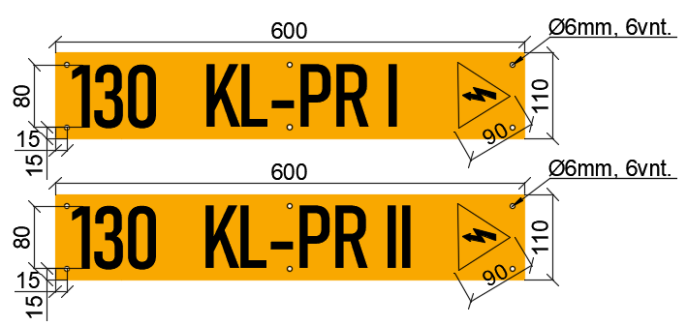  2. 110 kV viengrandės oro linijos atramos žymėjimo lentelė/ Marking plate for pylons of 110 kV voltage one circuit overhead line:  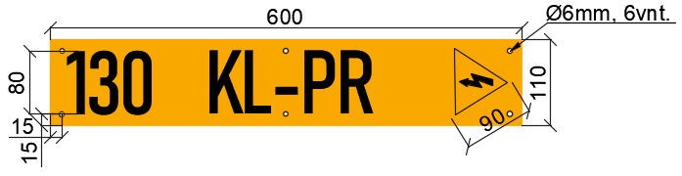  3. 330 kV oro linijos atramos žymėjimo lentelė/ Marking plate for pylons of 330 kV voltage overhead line:  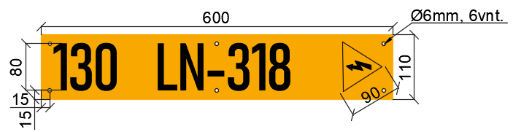
3. | Reikalavimai lentelėms, naudojamoms gelžbetoninėse atramose/ Requirements for plates used on reinforced concrete pylons
3.1. | Lentelės tvirtinimo prie atramos būdas/ Method of the plate attachment to the pylon |  | 0,7 - 1,2 mm storio nerūdijančio plieno viela arba apkaba/ 0,7 - 1,2 mm stainless steel wire or a clamp
3.2 | Linijos pavadinimo ir grandies numerio žymenų raidžių šriftas turi būti/ The font of letters of overhead line name and circuit number marks have to be |  | BAHNSCHRIFT CONDENSED
3.3. | Atramos numerio skaičiaus šriftas turi būti / Power line towers number have to be |  | BAHNSCHRIFT SEMIBOLD
3.4. | Raidžių aukštis turi būti/ Height of letters have to be |  | 80 mm
3.5. | Skaičių aukštis turi būti/ Height of numbers have to be |  | 150 mm
3.6. | Lentelių gabaritiniai matmenys¹⁾/ Dimensions of plates¹⁾ |  | Ilgis/ Length: 300 mm Plotis/ Width: 400 mm Storis nemažesnis, nei/ Thickness not less than: 3 mm
3.7. | Tvirtinimo skylių skaičius/ Number of mounting holes |  | 6 vnt. / 6 pcs.
3.8. | Lentelių, naudojamų gelžbetoninėse atramose pavyzdžiai/ Examples of marking plates used on reinforced concrete pylons:  1. 110 kV dvigrandės oro linijos atramos žymėjimo lentelė/ Marking plate for pylons of 110 kV voltage double circuit overhead line:  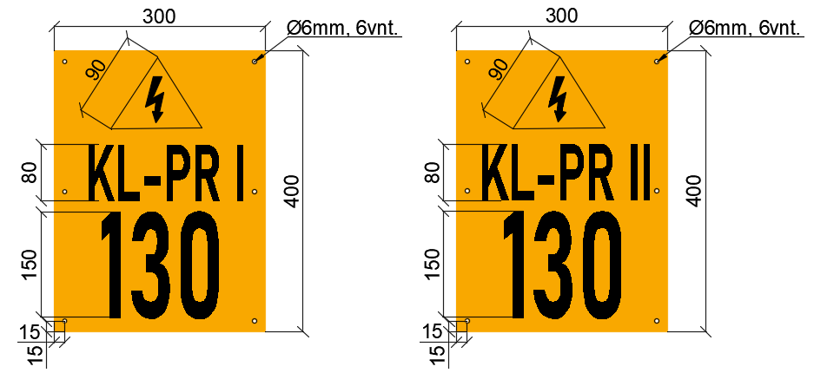  2. 110 kV viengrandės oro linijos atramos žymėjimo lentelė/ Marking plate for pylons of 110 kV voltage one circuit overhead line:  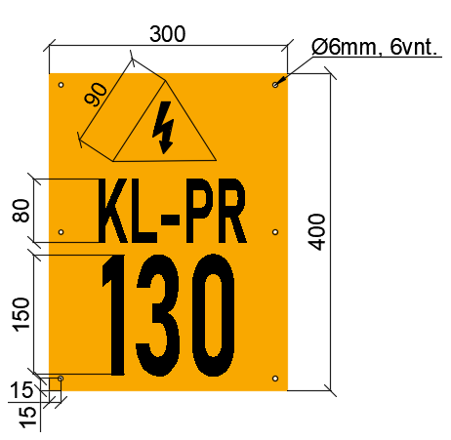  3. 330 kV oro linijos atramos žymėjimo lentelė/ Marking plate for pylons of 330 kV voltage overhead lines:  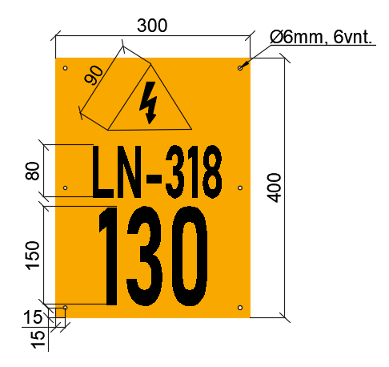
Pastabos/ Notes:
²⁾ Aliuminio storis lentelėse, pagamintose iš aliuminio kompozito, turi būti ne mažesnis, nei 0,20 mm iš kiekvienos lentelės pusės/ The thickness of aluminum sheet from every side of the aluminum composite plate must be not less than 0,20 mm

Rangovo teikiama dokumentacija reikalaujamo parametro atitikimo pagrindimui:/ Documentation provided by the contractor to justify required parameter of the equipment:
¹⁾ Lentelės gamintojo katalogo ir/ar techninių parametrų suvestinės, ir/ar brėžinio kopija/ Copy of the plate manufacturer catalogue and/or summary of technical parameters, and/or drawing of the plate.

